Die TOP 10 Baby & Kind 2021:

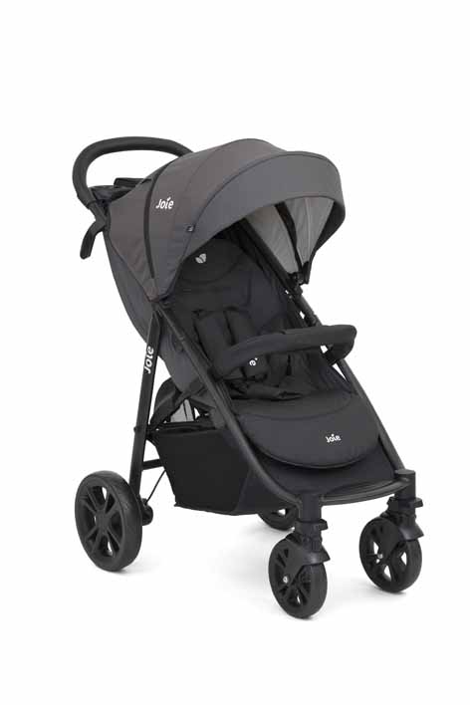
Joie Litetrax 4 Sportwagen Allison

Mit einer Handbewegung vom Sportwagen zum kompakten Paket: Vom XL-Sonnenverdeck über die verstellbare Rückenlehne bis hin zu den pannensicheren Reifen und dem geräumigen Einkaufskorb zeigt sich der Kinderwagen flexibel in allen Situationen. Besonders praktisch: sein blitzschneller Ein-Hand-Faltmechanismus sowie die Getränkehalter- und Aufbewahrungsbox am Schiebebügel. Auch mit Babyschale und Babywanne kombinierbar. (bis 15 kg) (179,95 Euro*)

babybay® Boxspring Comfort Plus Tobi
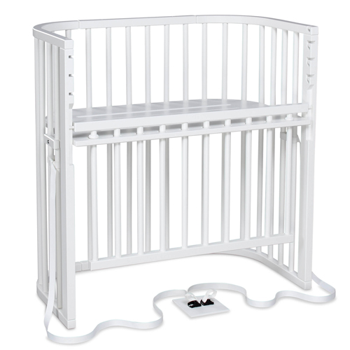
Sicherheit am Boxspringbett: Das neue babybay® Boxspring Comfort Plus bietet aufgrund der hohen Bauweise und dem integrierten und verstellbaren Herausrollschutz nachts noch mehr Sicherheit. Ist das Verschlussgitter heruntergelassen, schließt die Oberkante des Herausrollschutzes exakt mit der Oberfläche der Matratze ab und bietet somit eine Ebene mit der Elternbettmatratze. Es lässt sich außerdem mit einem Handgriff in ein vollwertiges Säuglingsbett, eine Sitzbank oder einen Spieltisch verwandeln. (0-14 Monate) (269,00 Euro*)

Lumalu Schlafassistent Mattel

Hilft Kindern, leichter einzuschlafen: Der „Routinehelfer“ & Schlafbegleiter mit Smart-Connect-App, begleitet das Kind durch jeden Schritt der individuellen Routine vom Zähneputzen bis zur gute Nacht-Geschichte: Der an der Wand hängende Helfer führt Kinder durch ihr Gute-Nacht-Ritual und belohnt sie für jede erfüllte Aufgabe. Er verfügt über einen Geräuschgenerator mit Lichtern und eine Reihe an Musikstücken, die von Schlafexperten empfohlen werden. Mit der komfortablen Smart-Connect-App lassen sich die täglichen Aufgaben für Kinder leicht anpassen und steuern, ebenso wie Sleeptimer, Musik, Klänge und Lichter. (0-5 Jahre) (99,99 Euro *)

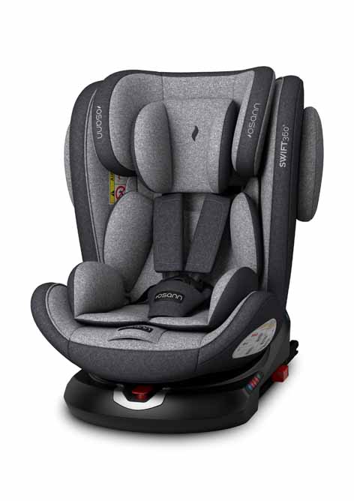
Swift360 Osann

Der erste drehbare Kinderautositz seiner Klasse: Der Swift360 von Osann ist der einzige ECE-Gruppe 1/2/3 Kinderautositz, der sich in Gruppe 1 als Reboarder verwenden lässt. Damit bietet er auch für etwas größere Kinder eine besonders sichere Transportlösung. Die 360° Drehfunktion unterstützt Eltern zudem nicht nur beim Einsteigen, sondern ermöglicht auch einen einfachen Wechsel von der Reboard-Position in Fahrtrichtung – und das mit nur wenigen Handgriffen. Praktisch: Die Installation ist in Fahrtrichtung sowohl mit als auch ohne Isofix möglich.
(ab 9 kg, Reboard bis 18 kg) (229,95*)

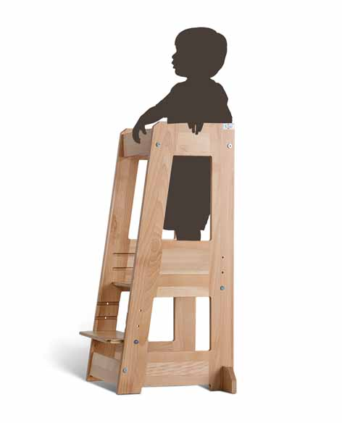
tiSsi® Lernturm/Learningtower FELIX DawOst

Spannender Entdecker-Turm, der mit dem Kind mitwächst: Der Entdeckerturm von tiSsi® hebt das Kind auf die optimale Position an. So übt sich alles gleich viel leichter: Kuchen backen, Suppe kochen oder Hände waschen und Zähne putzen, das Kind ist jetzt immer in Augenhöhe mit dabei. Ob Küchenarbeitsplatte, Esstisch oder Waschbecken: Durch die 3-Stufen-Höhenverstellung passt der Turm überall.
(1-4 Jahre) (119,95 - 129,95 Euro*)
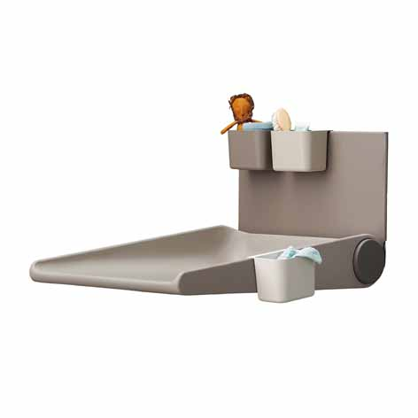Wally™ Wandwickeltisch Leander

Schwebender Wickeltisch, der sich platzsparend an die Wand montieren lässt: Mit nur einer Hand lässt sich der wandmontierte Wickeltisch von Leander einfach herunterklappen und ist sofort einsatzbereit. Die besondere Oberfläche des Wickeltisches passt sich der Raumtemperatur an und fühlt sich weich und warm an wie Haut. Dabei ist sie leicht zu reinigen, wasserabweisend und desinfizierbar. Wally™ besticht nicht nur durch die leichte, schwebende Optik, sondern auch durch einfache Handhabung und Pflege und ist zudem ein wahres Platzwunder: Die Montage ist in kleinsten Räumen und sogar in Nasszellen möglich. (bis 11 kg) (349,00 Euro *)

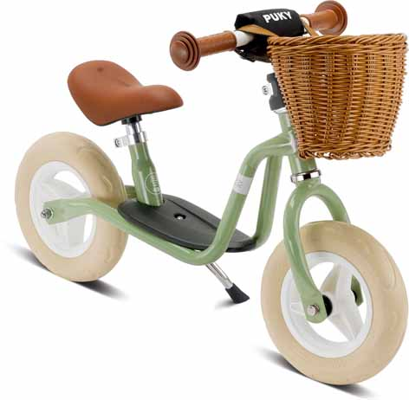
LRM Classic (retro green) Puky

Retro Laufrad für kleine Helden: Das kleinste PUKY Laufrad, für Kinder ab 2 Jahren, gibt es jetzt auch im besonders gefragten Vintage-Design: Mit cremefarbenen Reifen, hochwertigen PU-Laufrädern, Sattel in Lederoptik und einem geflochtenen Lenkerkorb. Der PUKY-typische Rahmen mit tiefem Einstieg macht das Auf- und Absteigen kinderleicht und das Trittbrett sorgt für maximalen Fahrspaß.
(ab 2 Jahre) (89,99 Euro*)

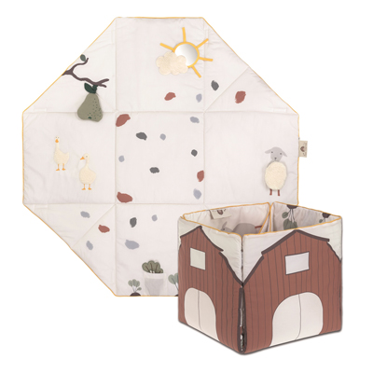Spieldecke Tiny Farmer Lässig

Spiel-, Krabbeldecke und Aufbewahrungsbox in einem: Die Spieldecke Tiny Farmer von LÄSSIG bietet nicht nur eine gemütliche Liegefläche, sondern regt Babys an, die Welt mit allen Sinnen zu entdecken. Dafür sorgen die in die Decke integrierte Greifelemente. Auf der Decke aus Bio-Baumwolle können Babys stundenlang liegen, sich umdrehen, schauen, staunen, spielen und greifen. Beidseitig verwendbar: Die Decke lässt sich mittels Druckknöpfen als Aufbewahrungsbox und kleine Farm zusammenfalten. (ab Geburt) (99,95 Euro*)

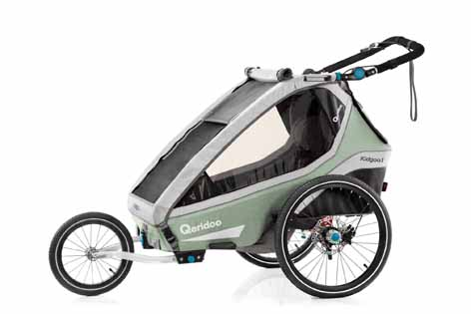Kidgoo1 Pro Kindersportwagen Qeridoo

Fahrradanhänger, Kinderwagen oder sportlicher Jogger mit Scheibenbremse - mit dem Kidgoo Pro ist man für jedes Abenteuer bestens ausgestattet: Unterwegs in die Stadt, zum Einkaufen mit dem XXL-Kofferraum, eine Joggingrunde oder ein Fahrradausflug – dank der vielseitigen Grundausstattung steht den Abenteuern nichts im Weg! Die rundum geschützte Kabine, inklusive patentierter Kopfprotektoren, sichert das Kind in jeglicher Situation und die Sitzbank mit Komfort-Sicherheitssystem lädt zum Entspannen ein. Die integrierte Federung sorgt für einen maximalen Komfort und gewährleistet eine sichere Fahrt bei sportlichen Aktivitäten, auch auf unebenem Gelände. (bis 6 Jahre) (849,00 Euro*)

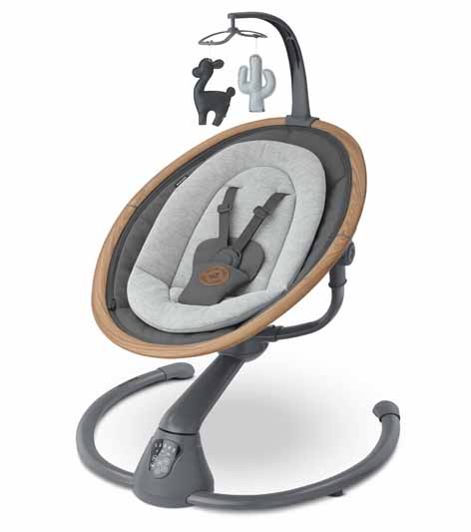
Maxi Cosi Cassia Wippe Dorel

Die schlaue Schaukel mit Stil: Die Wippe verfügt über einen Cry & Motion Detector, mit dem sie wahrnimmt, wenn ein Baby sich bewegt oder weint, um dann beruhigende Naturgeräusche und Bewegungen zu starten. Mit 5 Schaukelgeschwindigkeiten, 15 Melodien und 5 Naturgeräuschen beruhigt die Schaukel das Baby in Momenten in denen Eltern mal beide Hände frei brauchen. Der 360° drehbare Sitz ermöglicht Eltern dennoch ständigen Augenkontakt zu ihrem Baby. Darüber hinaus ist die Wippe kompakt, wiegt weniger als 5 kg und lässt sich ganz einfach von Raum zu Raum tragen. (bis zu 6 Monate / 9 kg) (199,00 Euro*)
* gesehener Preis

